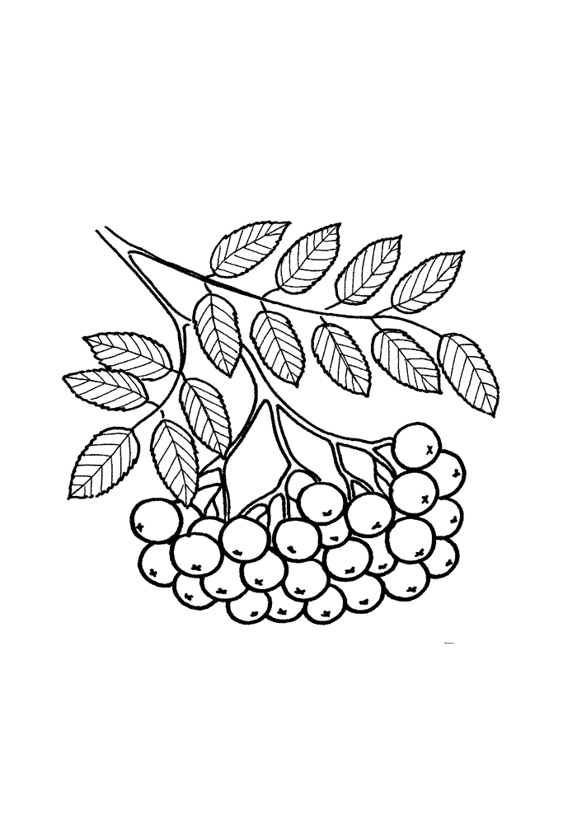

**Jaký další název existuje?**

* psí růže
* trpasličí růže
* zahradní růže

**Jak vypadají její plody?**

* kulaté a černé
* tvrdé a ve tvaru ořechu
* červené podlouhlé bobule

**K čemu lze použít plody?**

čaj svědící prášek marmeláda

**Do jaké výšky dorůstá růže šípková?**

10m 3m 20m

**Jak se ještě jinak nazývá?**

* jeřáb ptačí
* jeřáb kočičí
* jeřáb prasečí

**Jak vypadají listy?**

peří jehly srdíčka

**Jak se šíří semena?**

* větrem
* ptactvem
* prostřednictvím člověka

**Co lze z bobulí vyrobit?**

marmeládu likér moučník

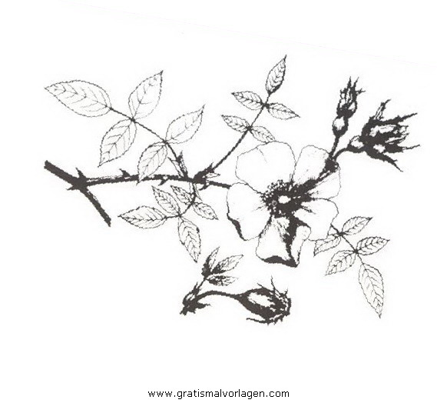

Růže

šípková

Jeřáb

obecný

Keře

Líska

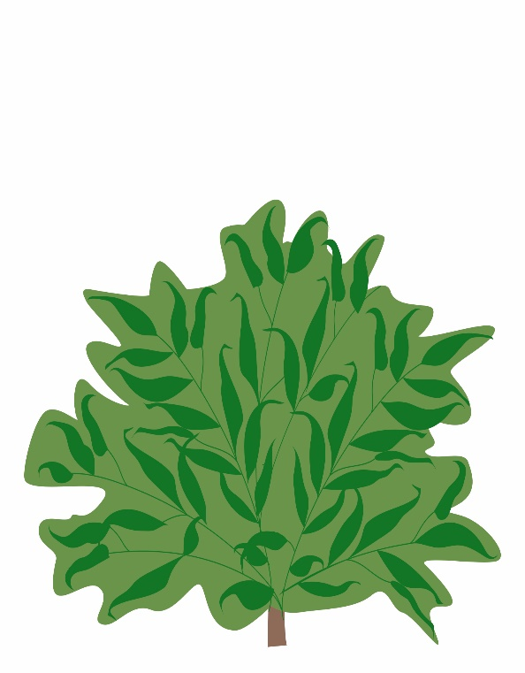Strana ke slepení

[https://www.minibooks.ch/faltan](http://www.minibooks.ch/faltan-)- leitung.cfm



**Komu slouží lískové ořechy jako potrava?**

* veverky

**Die Brombeere**

* zmije
* kuny

**Na co ze využít listy?**

moučník čaj špenát

**Jak vysoká bývá líska?**

6m 20m 3m

**Jak lze využít její dřevo?**

* luk a šípy
* palivové dřevo
* nábytek

# Keře v remízcích, na vyvýšeninách a terasách

V menších remízcích a vyvýšeninách rostou především polostromy a keře, které jsou velmi důležité pro určitá zvířata, například pro ptáky a motýly.

Aby některé keře mohly nadále růst v remízcích, na vyvýšeninách a terasách, je nutné o ně pečovat. Občas je nutné je sestříhat, aby mohly vyrůst mladé rostliny.

Stále častěji se vyskytuje silný vítr, který odnáší vrchní vrstvu polí. Tato vrstva půdy je však velmi důležitá pro růst rostlin. Keře a stromy v krajinných prvcích tlumí vítr a redukují tak ztrátu půdy.

# Některé z těchto keřů vám nyní představíme:

**Líska obecná**

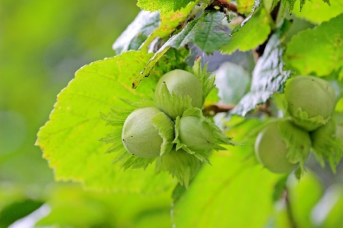 **Obecná charakteristika:** Roste jako keř nebo v podobě stromu do výšky až 6 metrů. Plodem jsou ořechy s tvrdou skořápkou, kryté obalem tvořeným srostlými listeny.

**Stanoviště:** Roste ve slunných až polostinných okrajích lesů, houštinách, křovích, listnatých a smíšených dubových lesech.

**Zvláštnosti:** Obsahuje mnoho cenných minerálních látek, bílkoviny, stopové prvky, oleje a vitamíny. Také v kuchyni je líska využívána mnoha způsoby: náhrada špenátu, jako olej z lískových oříšků, čaj nebo náhražka mouky. Dřevo lísky se používá pro výrobu nábytku a je také velmi vhodné pro zhotovení luku a šípu nebo prutu na opékání. Navíc je hlavním zdrojem potravy pro veverky a skýtá útočiště různým druhům ptáků

# Růže šípková nebo psí růže

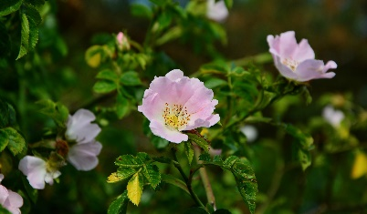**Obecná charakteristika:** Dorůstá většinou do výšky cca 3 metrů, dokáže se však pnout až do 10 m. Listy a větve jsou pokryté ostny. Po odkvětu bílých až růžových květů dozrávají známé červené podlouhlé bobule, šípky, které zůstávají na větévkách až do dalšího roku.

**Stanoviště:** Roste mezi polními křovinami, na okrajích lesů a cest.

**Zvláštnosti:** Jak květy tak i šípky jsou důležitým zdrojem stravy pro hmyz a ptactvo. Díky vysokému obsahu vitamínu C se šípky využívají jako domácí léčivý přípravek, např.: při nachlazení, krvácení dásní nebo nechutenství. Šípky jsou zpracovávány jako čaj nebo marmeláda. Jemné chloupky uvnitř šípku se také používají jako „svědící prášek“.

**Jeřáb obecný nebo jeřáb ptačí**

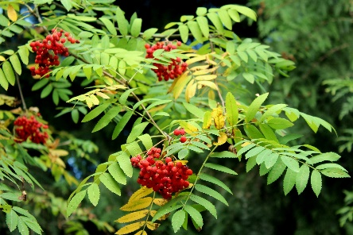

**Obecná charakteristika**: Jeřáb ptačí je listnatý strom vysoký přibližně až 20 metrů. Jeho listy vypadají jako peří. Plody jsou kulaté, jasně červené a zůstávají na stromě až do zimy.

**Stanoviště:** Dává přednost půdám bohatým na živiny, ale nalezneme ho i na suchých či naopak podmáčených místech nebo chudých půdách.

**Zvláštnosti:** O šíření semen se starají ptáci tím, že pojídají plody. Také pro savce jsou tyto plody však velmi důležité.

My lidé z nich ale můžeme vyrobit také marmeládu či likér.